Добрый день, дорогие мои ребята, мы продолжаем практические занятия производственной практики.

Сегодня вам предстоит произвести демонтаж рабочего оборудования бульдозера с использованием ручного и механизированного инструмента. Для этого вы составите инструкционно-технологическую карту.

Инструкционно-технологическая карта представляет собой документ, который содержит все необходимые сведения и, соответственно, инструкции для персонала, который выполняют определенный технологический процесс или же техническое обслуживание объекта. Качественно составленная технологическая карта должна в обязательном порядке давать четкие ответы на следующие вопросы.
1. Какого рода операции следует выполнять?
2. В какой именно последовательности выполняются предусмотренные технологическим процессом операции?
3. С какой периодичностью требуется выполнять операции (в случаях, когда необходимо многоразовое повторение операции?
4. Сколько времени затрачивается на выполнение отдельно взятой операции?
5. Каков конечный результат выполнения определенной операции?
6. Какие требуются инструменты, а также материалы для эффективного выполнения операции?

1.Для составления инструкционно-технологической карты, используйте рисунок 1.
2.Выберите один из узлов или агрегатов бульдозера (например двигатель) и проведите демонтаж.
3.Составьте инструкционно-технологическую карту для данного вида демонтажа.
4.Подробно опишите: какие ручные и механизированные инструменты вы применяли.

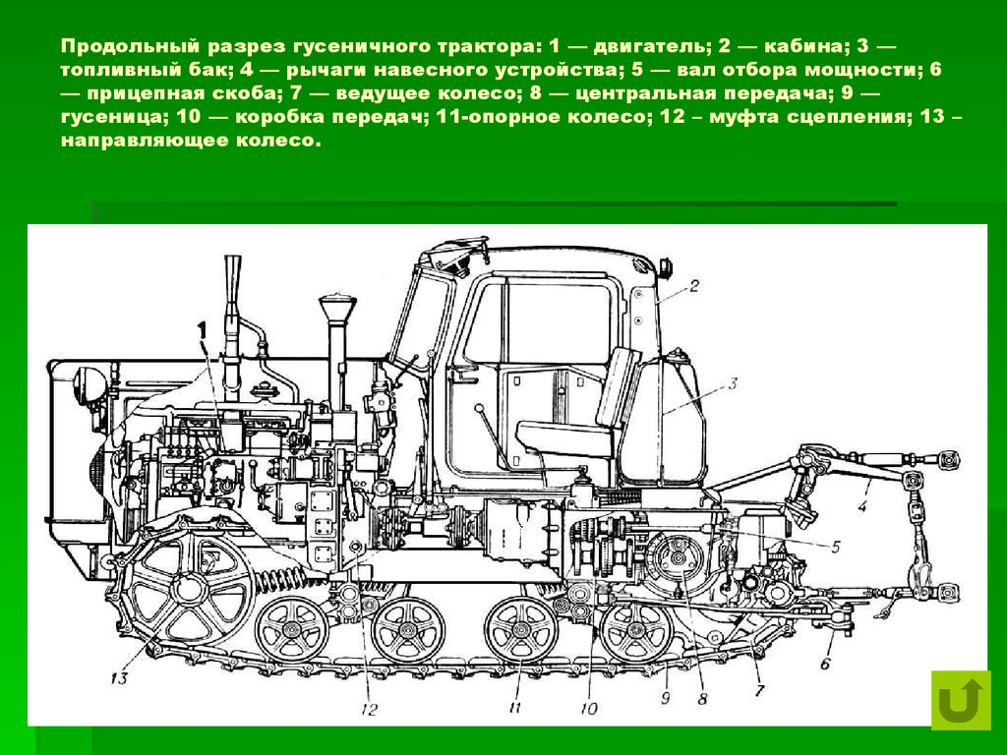
Рис.1

